Приложение
к решению Совета депутатов
Краснопольского сельсовета
от 24.12.2019 г. №44
  - Изменение неразграниченной территории СХУ (сельскохозяйственные угодья в составе земель сельскохозяйственного назначения) на территориальную зону СХ4 (зона сельскохозяйственных объектов IV класса (санитарно-защитная зона100 м), СХ5 (зона сельскохозяйственных объектов IV класса (санитарно-защитная зона 300 м) в отношении части земельного участка с кадастровым номером 19:04:060301:115, расположенного по адресу: Республика Хакасия, Алтайский район, поле находящееся правее а-д Абакан-Бея на 21-23,5 км; Изменение неразграниченной территории СХУ (сельскохозяйственные угодья в составе земель сельскохозяйственного назначения) на территориальную зону СХ4 (зона сельскохозяйственных объектов IV класса (санитарно-защитная зона100 м), СХ1 (зона сельскохозяйственного использования) в отношении части земельного участка с кадастровым номером 19:04:060301:228, расположенного по адресу: Республика Хакасия, Алтайский район, АОЗТ "Краснопольское", в 1,7 км на северо-запад от с. Краснополье

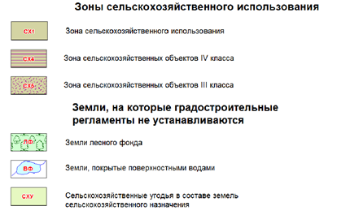
. Фрагмент Карты градостроительного зонирования (существующая)

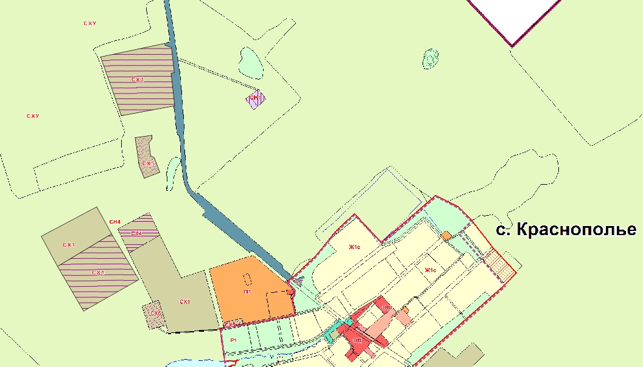
1.2.2. Фрагмент Карты градостроительного зонирования
(после внесения изменений)

